原神3.4版本up池角色是什么时候
原神3.4版本up池角色是魈、艾尔海森、夜兰和胡桃。其中，3.4版本上半卡池角色为草系主c艾尔海森和四星级角色瑶瑶，复刻的角色则是魈。同样的，3.4版本下半卡池角色则是夜兰和胡桃，玩家可以根据需求选择配置和获得。需要指出的是，3.4版本上线后对应的海灯节活动预计将上线，也就是春节期间，是值得玩家参与和体验的哦。
原神3.4版本武器池是什么
原神3.4版本上半武器池为息灾和若水，下半池则是护摩和艾尔海森的专武，玩家可根据需求选择抽奖和配置哦。
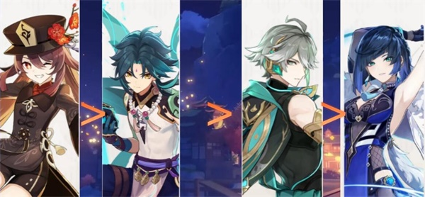
《原神》常驻池有哪些角色?
《原神》常驻池角色如下：
刻晴、莫娜、七七、迪卢克、琴、九条裟罗、早柚、托马、烟绯、罗莎莉亚、辛焱、砂糖、迪奥娜、重云、诺艾尔、班尼特、菲谢尔、凝光、行秋、北斗、香菱、安柏、雷泽、凯亚、芭芭拉和丽莎。
原神常驻池保底机制
原神手游中，玩家在常驻池进行祈愿时，能够享受90抽必出五星角色的保底机制。而在up池中，除了90抽的小保底外，还有额外的大保底机制，即up池出现的第二个五星角色必定为当期五星up角色。
保底的次数还会继承至下一个同类型池子，但是up池的保底与常驻池的保底并不互通，而是彼此独立互不影响。
原神up什么意思呢 什么是原神up
1、UP的意思就是获取概率提升。比如现在的卡池是可莉UP卡池也就是说在这卡池中抽卡，获得可莉的概率会提升。
2、装备卡池夜视仪一样的，在这卡池中，获得某某装备的开率会提升。
3、一般up的角色是在常驻池子里面无法获得的角色。也就是说可莉在常驻卡池中无法获得。建议玩家在抽想要的角色的时候最好还是等喜欢的角色up的时候再抽。
《原神》下期up角色有哪些？
《原神》下期up角色有神里绫人、神里凌华、宵宫、温迪。
复刻卡池和UP卡池的抽奖次数是互通的，两者之间皆为90次保底。同时，卡池继承往期的UP池子抽奖次数，还是十分人性化的。
《原神》：
是由米哈游自主研发的一款全新开放世界冒险游戏。游戏发生在一个被称作［提瓦特］的幻想世界，在这里，被神选中的人将被授予「神之眼」，导引元素之力。
你将扮演一位名为「旅行者」的神秘角色，在目由的旅行中避逅性格各异、能力独特的同伴们，和他们一起击败强敌，找回失散的兼人——同时，逐步发掘「原神」的真相。
推荐阅读：
原神1.4版本全成就有哪些
原神胡桃隐藏料理是什么
原神胡桃主c阵容怎么搭配
原神胡桃可以配合迪卢克吗？
原神怎么弹琴 琴在哪里获得
原神护摩之杖90级属性厉害吗
原神烟绯技能效果是什么
彩虹怎么出现原神手游账号
原神重云邀约任务所有结局是什么样的
原神宝儿的真实身份是什么
原神胡桃强还是神里强
原神赤团开时卡池值得抽
原神风花节选择风之花
原神寻找班尼特任务怎么完成不了

